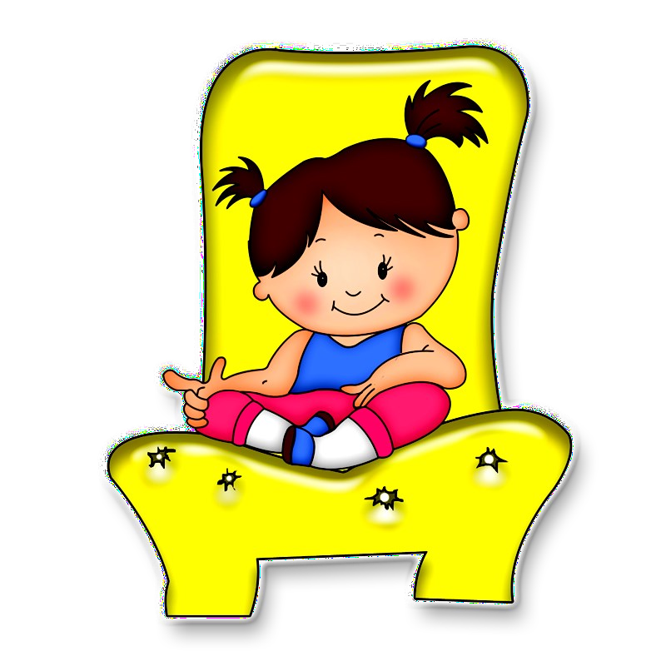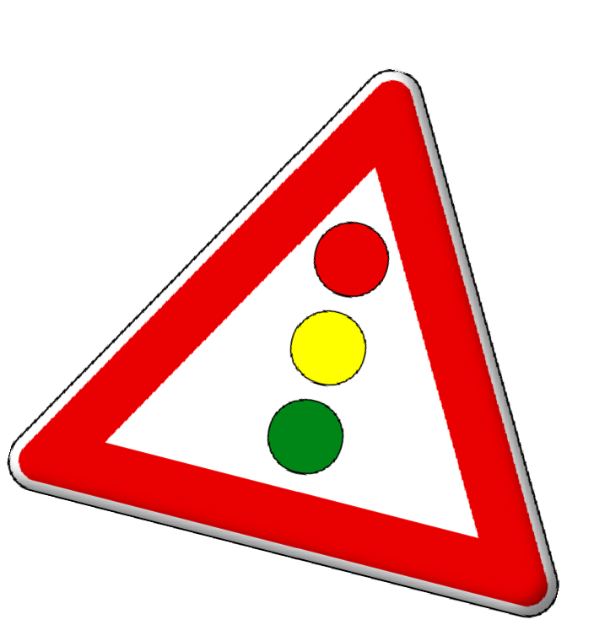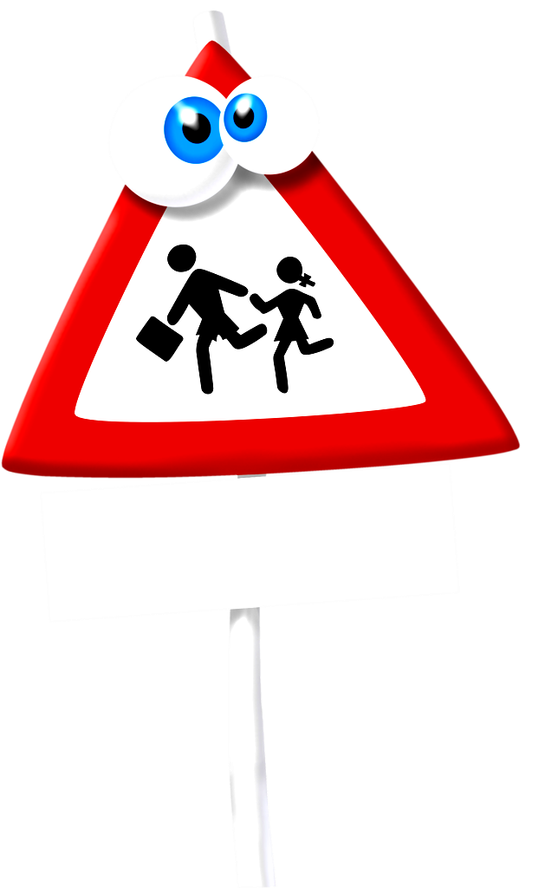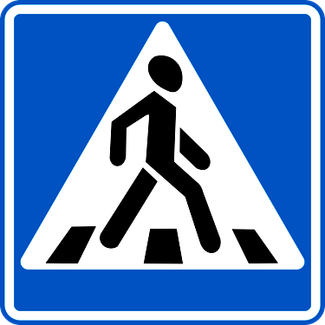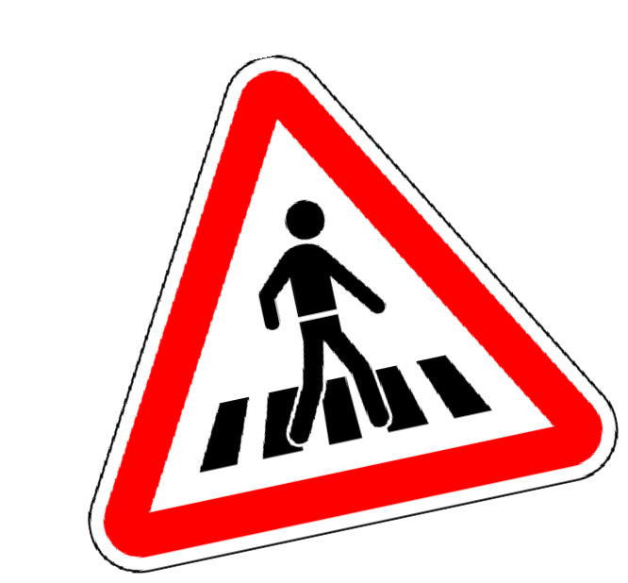

**ПРАВИЛА ДОРОЖНОГО**

**ДВИЖЕНИЯ**

## АПКА-

**П**

**ПЕРЕДВИЖКА**

## для родителей

**ПО ПРАВИЛАМ ДОРОЖНОГО ДВИЖЕНИЯ *МБДОУ №14***

**«Аленушка»**

# ПДД

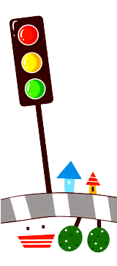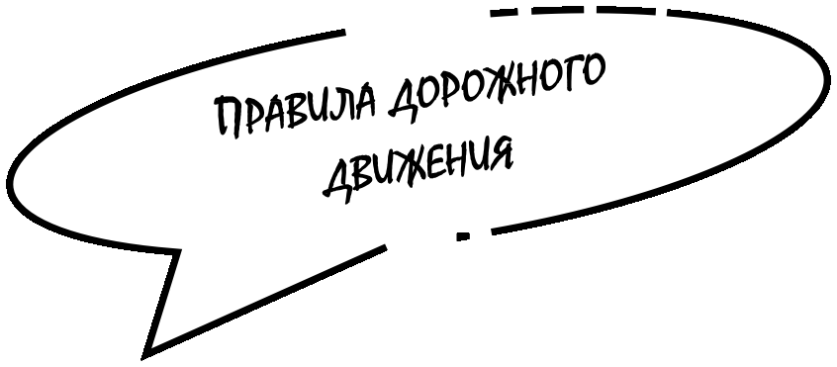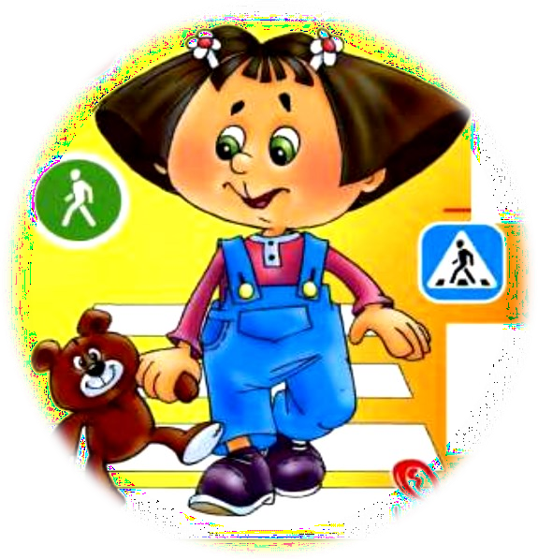

Детям знать поло- жено Правила до- рожные! Ты, дружок, доверься им: **Будешь цел и невредим**.

Родители должны помнить, что именно они являются для своего ре- бенка главным примером правильного и безопасного поведения на улице. Необходимо своевременно обучать детей ориентироваться в до- рожной ситуации, воспитывать у ребенка потребность быть дисципли- нированным и внимательным, осторожным и осмотрительным. Помните! Нарушая правила дорожного движения, вы как бы негласно разрешаете нарушать их своим детям! Дорога от дома в детский сад и обратно идеально подходит для того, что бы дать ребенку знания, фор- мировать у него навыки безопасного поведения на улице. У ребенка целая гамма привычек формируется с самого раннего детства. Именно поэтому, начиная с 1, 5-2 лет необходимо

формировать у него комплект

«транспортных» привычек.

*Вы являетесь для детей образцом поведе- ния. Вы — объект любви и подражания для ребенка. Это необходимо помнить всегда и тем более, когда вы делаете шаг на проез- жую часть дороги вместе с малышом.*

*Чтобы ребенок не попал в беду, воспиты- вайте у него уважение к правилам дорож- ного движения терпеливо, ежедневно, не- навязчиво.*

# ПДД

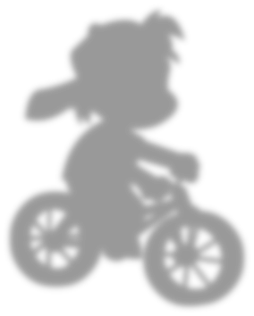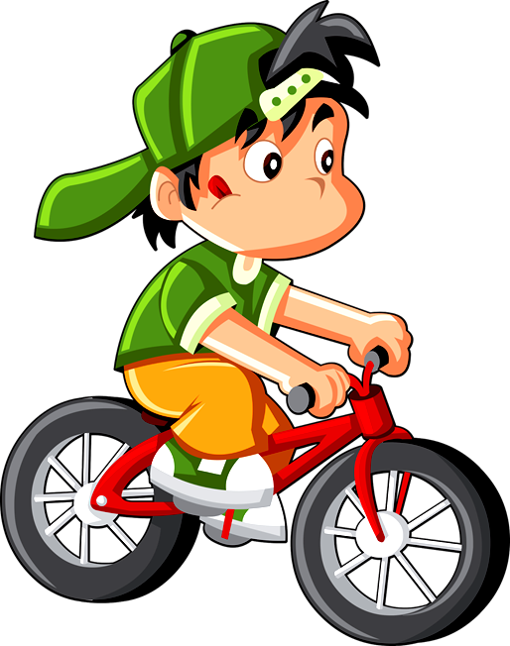

|  |  |
| --- | --- |
|  | |
| Из дома выходить заблаговременно, чтобы ребенок привыкал идти не спеша. Увидев трамвай, троллейбус, автобус, стоящей на противоположной стороне не спешите, не бегите. | Перед переходом проезжей части обязательно остановитесь. Переходите дорогу размеренным шагом. Из транспорта выходите впереди ребенка, чтобы малыш не упал или не побежал на проезжую часть дороги. |
| Приучайте детей переходить проезжую часть только на пешеходных переходах.  Переходите улицу строго под прямым углом. | Никогда не выходите на проезжую часть из-за стоящего транспорта и других предметов, закрывающих обзор. |
| Переходите проезжую часть только на зеленый сигнал светофора, предварительно обязательно убедитесь в безопасности перехода. | Выходя на проезжую часть, прекращайте посторонние разговоры с ребенком, он должен привыкнуть к необходимости сосредотачивать внимание на дороге. |
| При переходе и на остановках общественного транспорта крепко держите ребенка за руку. Покажите безопасный путь в детский сад, школу, магазин. | На остановках маршрутного транспорта держите ребёнка крепко за руку. Нередки случаи, когда ребёнок вырывается и выбегает на проезжую часть. |
| Учите ребенка всматриваться вдаль, пропускать приближающиеся машины. Никогда в присутствии ребенка не нарушайте ПДД. | Привлекайте ребенка к участию в наблюдении за обстановкой на дороге. |

**Для**

**родителей - водителей и пассажиров**

**ПДД**

Сегодня на дорогах города мы постоян- но сталкиваемся с тем, что водители ав- томобилей нарушают Правила дорож- ного движения: мчатся на высокой ско- рости, игнорируя сигналы светофора и знаки перехода. Поэтому недостаточно научить детей ориентироваться на зеле- ный сигнал светофора, необходимо убе- диться, что опасность не угрожает. Дети часто рассуждают так: "Машины еще стоят, водители меня видят и пропу- стят". Они ошибаются. На улице, где машины появляются редко дети, выбе- гают на дорогу предварительно ее не осмотрев, и попадают под машину. Вы- работайте у ребенка привычку всегда перед выходом на дорогу остановиться, оглядеться, прислушаться - и только то- гда переходить улицу. Выработайте у ребенка привычку всегда перед выхо- дом на дорогу остановиться, оглядеться, прислушаться - и только тогда перехо- дить улицу.

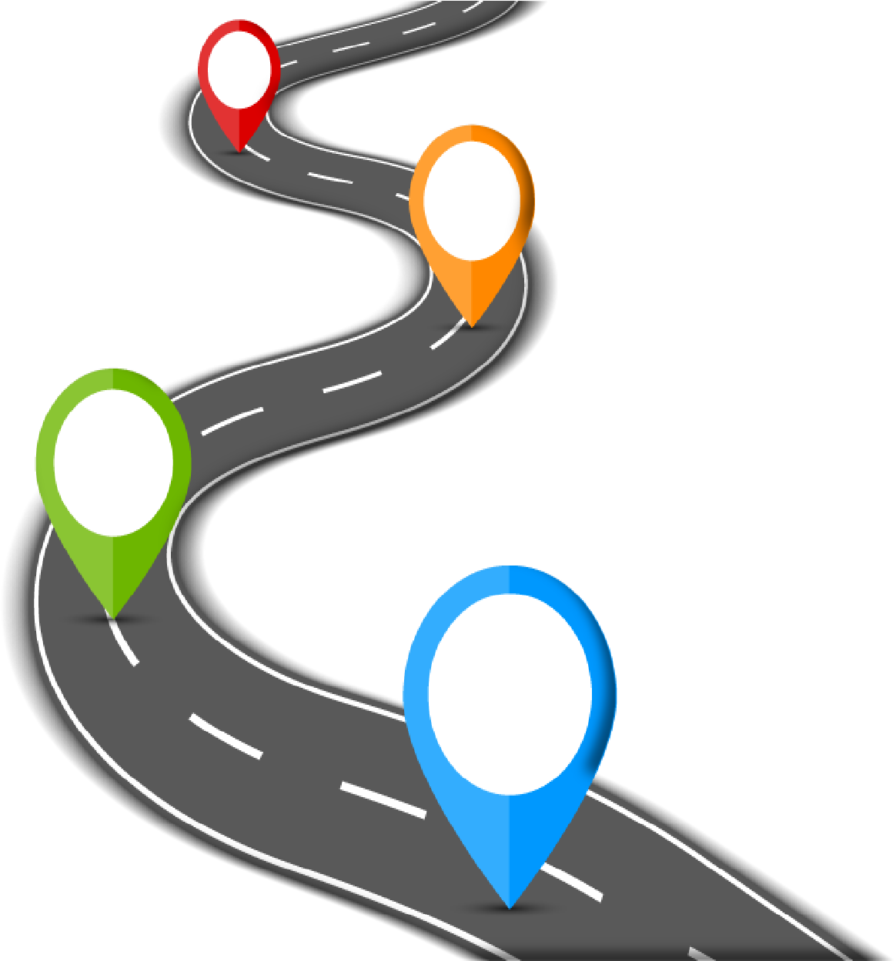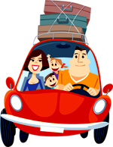

Пристегиваться ремнями безопасности необходимо абсолютно всем! В том числе и в чужом автомобиле, и при езде на короткие расстояния. Дети должны сидеть в специальном детском устройстве . Как водитель или пасса- жир вы - пример для подражания. Не будьте агрессивны по отношению к другим участникам движения. Если вам что-то не нравится, объясните кон- кретно, в чём ошибка других водите- лей или пешеходов. Во время длитель- ных поездок чаще останавливайтесь. Детям необходимо двигаться. Поэтому они будут стараться освободиться от ремней безопасности и капризничать. Малыши дошкольного и младшего школьного возраста не вос- принимают опасности транспорта. Они ещё не знают, что такое боль и смерть. Игрушки и мяч для них гораз- до важнее жизни и здоровья. Отсюда правило: если на дорогу выкатился мяч, обязательно появится ребёнок. Знай это и заранее притормози. Если ребёнок смотрит на автомобиль, это не значит, что он его видит. Увлечённый своими мыслями, он часто не заме- чает приближающийся автомобиль. Взрослый, сбитый машиной, получа- ет «бамперный перелом» — перелом голе-ни. Детям же удар приходится в живот, грудную клетку и голову. В ре- зультате ребенок погибает или получа- ет тяжелые травмы.

## Памятка

**ПДД**

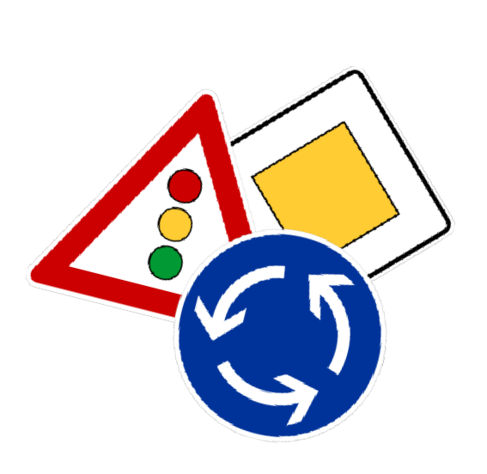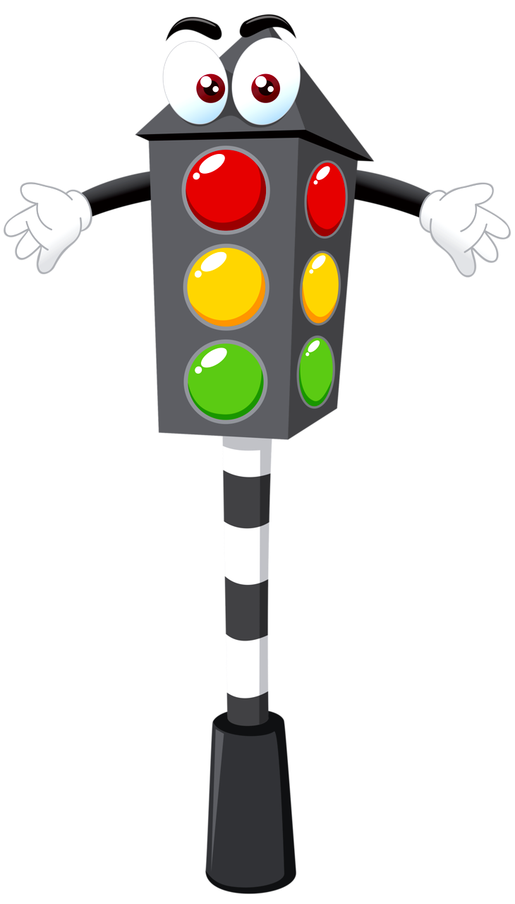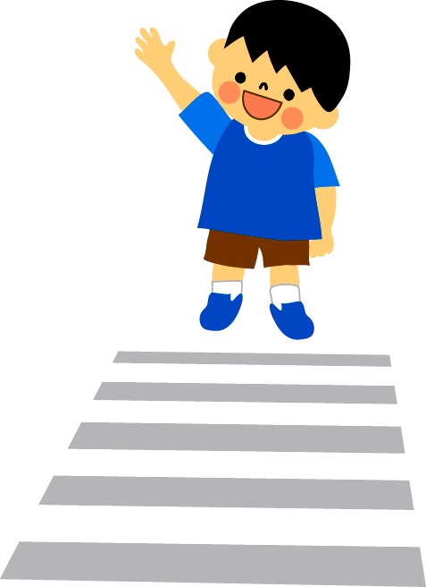

**Причины д етского дорожно- транспортного травматизма**

сигналы светофора.

красный или желтый

проезжей части на

ния движением. Переход

к сигналам регулирова-

жей части. Невнимание

портом. Игры на проез-

близко идущим транс-

новленном месте, перед

Переход дороги в неуста-

по

наличии

проезжей

зелё-

В детском возрасте отсутствует навык безопасного поведения на улицах и дорогах, умение наблюдать: осматривать свой путь, за- мечать автомобиль, оценивать его скорость, направление движения, возможность внезапного появления автомобиля из-за стоящего транспорта, из-за кустов, киосков, заборов.

перекрёстка.

Незнание правил перехода

транспорта.

ке из маршрутного

перехода дороги при высад-

Неправильный выбор места

препятствий.

ных насаждений и других

сооружений,

из-за стоящих машин,

Выход на проезжую часть

части.

мокатах по проезжей

Езда на роликах и са-

нет 14 лет.

проезжей части, когда

Езда на велосипеде по

тротуара.

части при

Хождение

Начинать изучать ПДД и основы безопасности дорожного движения надо как можно раньше, т.е. в детских дошкольных учреждениях, а закреплять в школе – на практическом уровне. Формиро-

вание у детей особых навыков транспортного наблюдения и транспортных движений лучше всего происходит в семье, но до семьи достучаться не просто. Детский сад, школа –

«организует» родителей, они бывают там ежедневно и ежедневно проделывают с детьми путь из детского сада до- мой. Этот путь и должен стать тем «полигоном», где мамы, бабушки, отцы ежедневно будут приучать детей к грамотному транспортному поведению.